Deney No: 7
Deney Adı: NMOS ve PMOS elemanlarının karakteristiklerinin incelenmesi
Amaç:
•NMOS ve PMOS karakteristik eğrilerinin elde edilmesi
•NMOS ve PMOS devre elemanlarının statik etkilerinin benzetim sonuçları ile gözlemlenmesi

1)
a) ID-Vds Grafiği NMOS
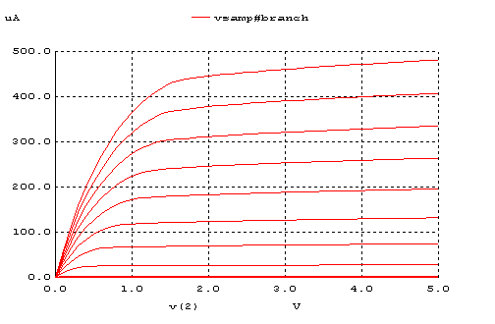
Farklı Vbs=0V iken 0-5V aralığında Vgs voltaj değerlerinde grafik çizdirdik.Grafikte her bir eğri, Id akımı doyuma ulaştıktan sonra sabit kalmamıştır. Saturation durumunda Vds gerilimi artırıldığında Id akımı biraz daha artmıştır. Bunun nedeni kanal boyu modülasyonu etkisidir. Yani saturation durumundan sonra kanalın drain ile bağlantısı kesilir ve kanal source ucuna doğru bir eğilim alır.

b) ID-Vgs Grafiği NMOS
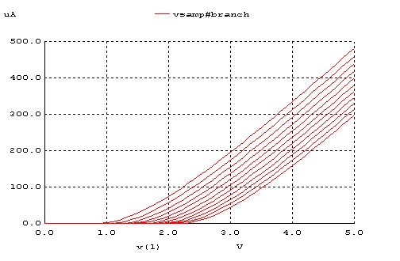
Vds=5V iken 0-5V değerleri arasındaki Vsb değerlerinde Id-Vgs eğrilerini çizdirdik. Vsb nin artması ile eğriler giderek sağa kaydı ve Vt voltajı arttı. Vt artması nedeniyle de kanalın derinliği azaldı. Kanalın derinliğinin tekrar artması için Vgs gerilimi verilmelidir. Bu etkiye body etkisi denir. Vbs değeri eğer pozitif bir değer alırsa transistorde kanal oluşmaz ve Id akımı sıfır olur.Bu durumda Transistor cut-off durumunda denir.

c) ID-Vds Grafiği NMOS
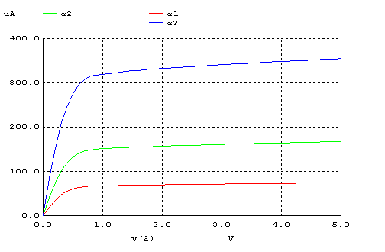
Vsb=0V iken 3 farklı witdh değerine göre Id-Vds eğrilerini çizdirdik. Grafikte görüldüğü gibi W değeri 1.8u’dan 3.6u’ya arttığı zaman Idsat değeri de artıyor.Bu artış doğrusaldır. Idsat=kn’W/L(Vgs-Vt)*(Vgs-Vt)

d) ID-Vds Grafiği PMOS
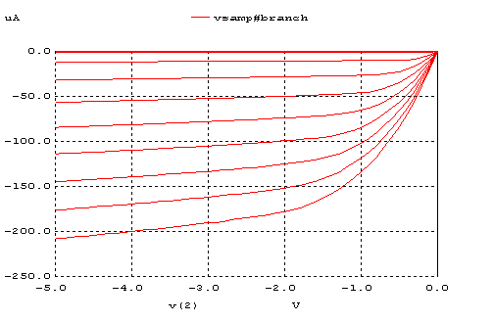
Vsb=0V iken farklı Vsg değerleri için yine ID-Vds grafiği çizdirdik. PMOS da tüm değerler negatif olduğundan grafikte negatif bölgede çıkmıştır. Burada da kanal boyu modülasyonu etkisi görülmektedir.Transistor doyuma ulaştıktan sonra Id akımı sabit kalmayıp daha da büyüklük olarak artmıştır.

e) ID-Vgs Grafiği PMOS

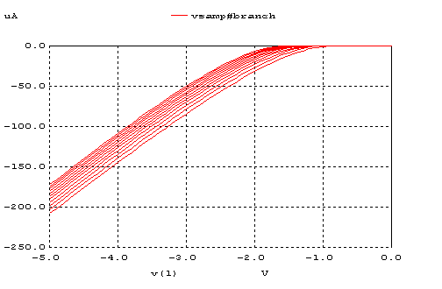
B şıkkında NMOS’da olduğu gibi yine Vsb gerilimi arttırılırken Id-Vgs eğrilerini çizdirdik. PMOSta da body etkisi görülmektedir.Yani Vsb gerilim arttıkça Vt gerilimi düşmektedir ve böylece kanal kaybolmaya başlamaktadır. Kanalın kaybolmaması içinde Vsg artırılmalıdır.Eğer Vbs pozitif değerde olursa kanal oluşmaz ve transistor cut-off durumundadır denir.

f) ID-Vds Grafiği PMOS
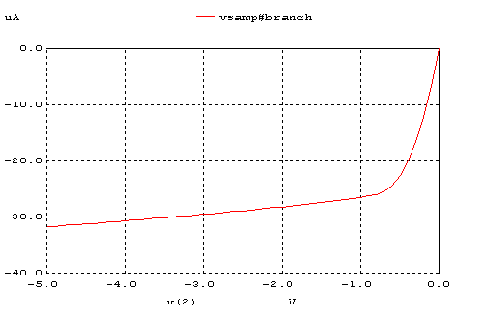
Vbs=0V iken 3 farklı witdh değerine göre Id-Vds eğrilerini çizdik. W değeri 1.8u’dan 3.6u’ya arttığı zaman Idsat değeri de büyüklük olarak artıyor .Bu artış yine doğrusaldır. Yani W değeri kaç kat artarsa Id değeride o kadar artar.

2)
a) ID-VdsGrafiği NMOS BSİM3
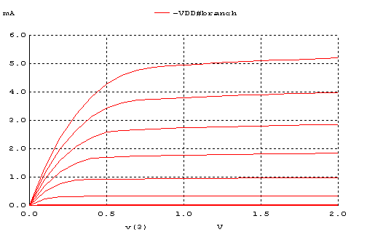

b) ID-VdsGrafiği NMOS BMOS4
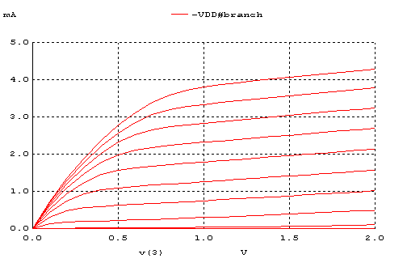
Yukarıdaki iki grafikten ilki long channel (L=1u), ikinci grafik ise short channel (L=0.18u) bir NMOS’un karakteristik Id-Vds eğrileridir. Soruda verilen L ve W değeri dışındaki alan ve çevre değerlerini girmedik çünkü bu soruda elektrik alanın küçük alanlarda daha etkili olduğunu ve hız doyumu etkisini inceleyeceğiz.

Kısa kanallı NMOS da daha erken saturation yaşanmıştır. Bunun nedeni elektrik alan dar alanda daha etkilidir.Yani hız doyumuna sebeb olan kritik elektrik alan değerine burada daha çabuk ulaşılmıştır.Bunun sonucunda da Id akımı a şıkkındakine göre daha küçük bir değerde doyuma ulaşmıştır.

